**靜宜大學資訊學院 畢業專題口試 系統文件規格書 (表六)**

***封面內容包括：***

**專題名稱：** **智慧藥盒與用藥提醒**

**實驗室名稱：主顧413**

**指導教師：張志宏**

**專題學生：宋彥霖、曾子宇**

***本文內容包括：***

**● 前言**

**● 系統功能**

**● 系統特色**

**● 開發畫面**

**● 使用對象**

**● 使用環境**

**● 成本分析**

**● 遇到困難與解決過程**

**前言**

(一) 背景和動機

現代社會中，人們對於醫療保健的需求越來越高，然而忙碌的生活方式和繁忙的工作壓力容易讓人們忘記吃藥或不按照醫囑在

錯誤的時間服藥。因此，我們的專題是要開發一個智慧藥盒，讓使用者可以輕鬆地管理他們的藥物。

(二) 功能和特點

智慧藥盒是一個具備智慧化功能的藥盒，它可以記錄用戶的藥物使用狀況，並在設定之用藥時間到時發出聲音或光線提示。此

外，智慧藥盒還可以與手機 App 進行連結，讓使用者可以隨時查看藥品資訊、用藥時間和次數，以及記錄用藥狀況。

(三) 製作動機

我們的專題製作動機來自於現代社會中人們對於醫療保健的需求，我們希望可以藉由智慧藥盒幫助使用者更好地管理自己的藥物，提高他們的用藥安全性和醫療保健效率。此外，我們希望這個智慧藥盒可以為老年人和慢性病患者提供更好的用藥體驗和醫療照護，幫助他們更好地管理自己的健康。

**系統功能**

1. 設定用藥時間
2. 提醒用藥
3. 記錄用藥資訊
4. 分析用藥資訊
5. 查看用藥資訊

**系統特色**

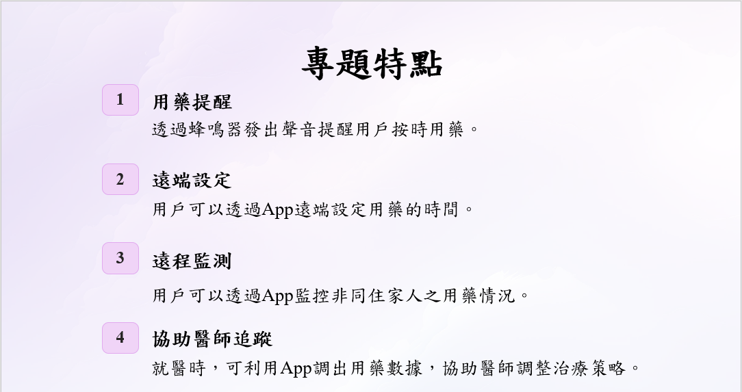

**開發畫面**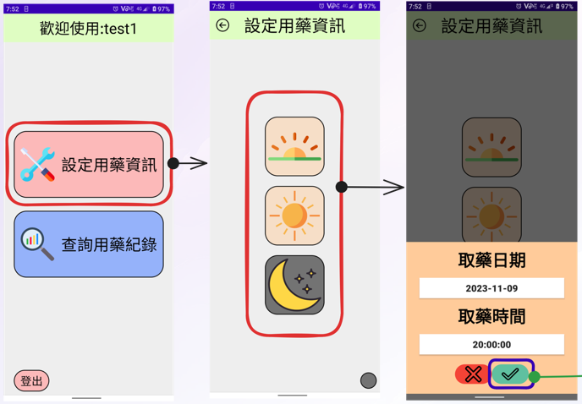

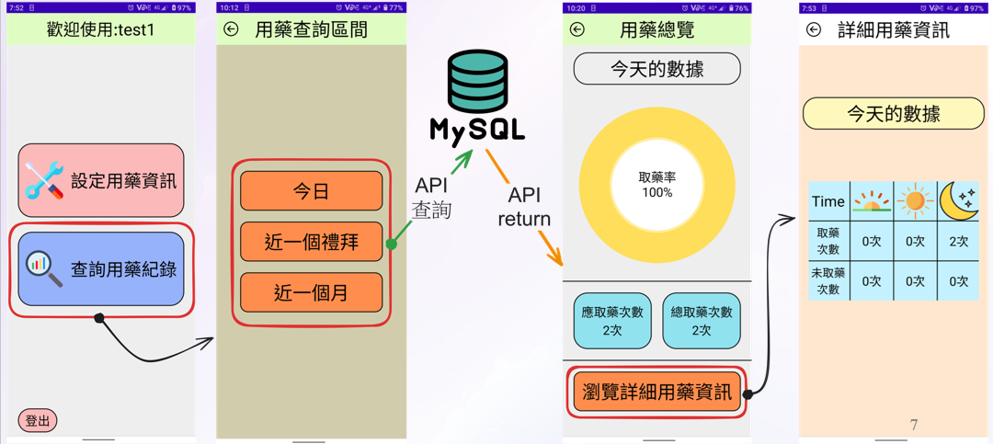

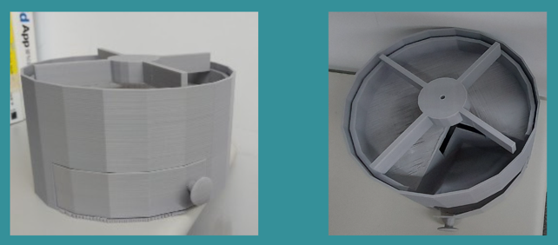

**使用對象**

1. 高齡族群。
2. 慢性病患者。
3. 需要非同住家人協助之用藥者。

**使用環境**

* 1. Tinkercad
  2. MySQL
  3. Android studio
  4. Arduino
  5. NodeRed

**成本分析**

由於我們有使用到3D列印的資源因此花費較高，因此這個部分有向系辦申請經費，其餘的資源大多由實驗室提供，少部分耗材折由我們自行負擔。

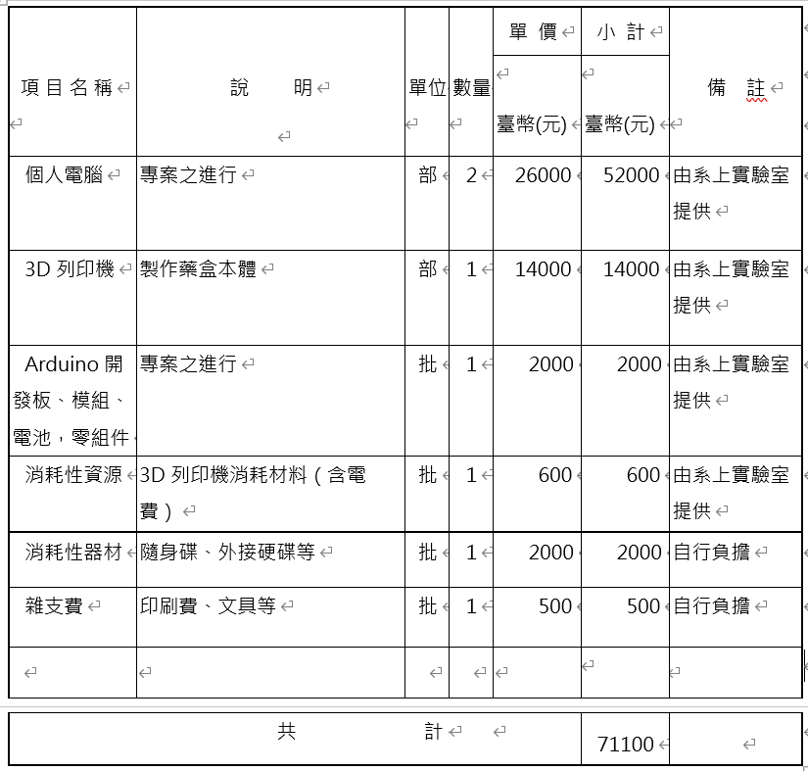

**遭遇到的困難**

智慧藥盒是一個日常生活用品，使用者的體驗尤為重要。在設計使用者介面、聲音提示、藥品資訊等等時，需要考慮使用者的使用習慣、年齡、文化背景等因素。同時，智慧藥盒的使用也涉及到用戶的隱私和安全，需要做好相關的保護措施。